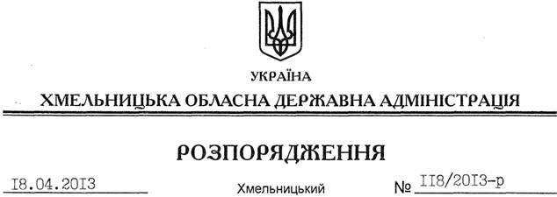

Про заходи з підготовки та проведення в області 27-ї річниці Чорнобильської катастрофи

На підставі статті 6 Закону України “Про місцеві державні адміністрації”, обласної комплексної програми соціального захисту населення на 2011-2015 роки, затвердженої рішенням обласної ради від 02 березня 2011 року № 27-3/2011, з метою належного відзначення в області 27-ї річниці Чорнобильської катастрофи:
1. Затвердити заходи з підготовки та проведення в області 27-ї річниці Чорнобильської катастрофи згідно з додатком.
2. Структурним підрозділам облдержадміністрації, райдержадміністраціям, рекомендувати виконавчим комітетам міських (міст обласного значення) рад та іншим виконавцям забезпечити виконання вказаних заходів.
3. Департаменту соціального захисту населення облдержадміністрації забезпечити підготовку та проведення заходів, пов’язаних з відзначенням 27-ї річниці Чорнобильської катастрофи, з урахуванням цільових видатків, передбачених обласною комплексною програмою соціального захисту населення на 2011-2015 роки.
4. Контроль за виконанням цього розпорядження покласти на першого заступника голови обласної державної адміністрації В.Гаврішка.

Голова адміністрації В.Ядуха

